a) Hattori menyetorkan uang sebesar Rp. 25.000, kemudian setoran kedua sebesar Rp. 45.000. Berapakah saldo Hattori saat ini?

Berikut screenshot program saat scenario tersebut terjadi

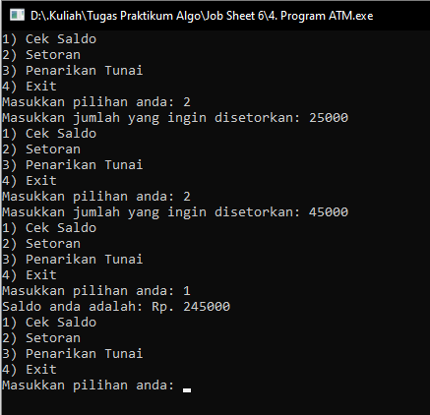

Saldo hatori = Rp. 245.000

b) Hattori melakukan penarikan pertama sebesar Rp. 50.000, kemudian penarikan kedua sebesar Rp. 45.000. Berapakah sisa saldo Hattori setelah itu?

Berikut screenshot program saat scenario tersebut terjadi

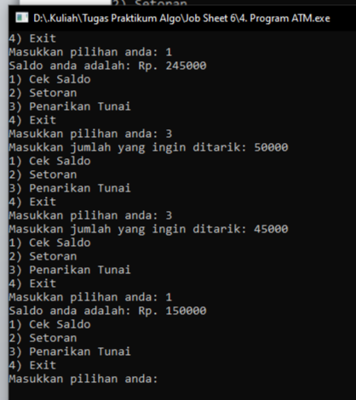

Sisa saldo hatori = Rp. 150.000

c) Hattori melakukan penarikan ketiga sebesar Rp. 120.000. Berapakah sisa saldo Hattori?

Berikut screenshot program saat scenario tersebut terjadi

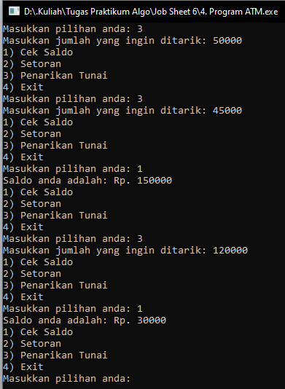

Sisa saldo hatori = Rp. 30.000